Потаповский отдел МБУК ВР «МЦБ»
6+
им. М.В. Наумова

Познавательная программа
«Вперед, к космическим далям!»

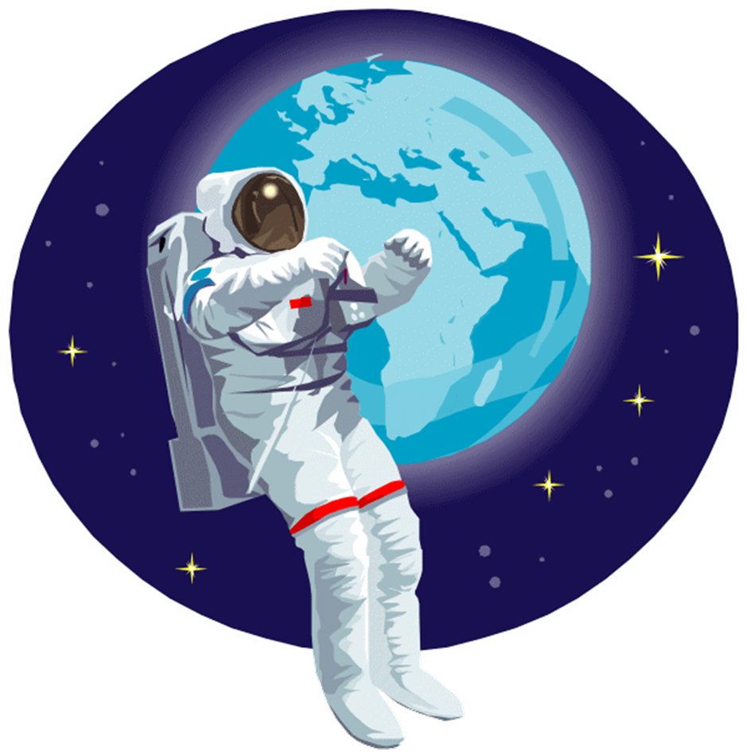

Подготовила ведущий библиотекарь С.Д. Донскова

Апрель 2024
Дата проведения: 11 апреля 2024г.
Время проведения: 14.00
Место проведения: Потаповский отдел
Количество участников: 10-12 человек
Познавательная программа «Вперед, к космическим далям!»
Цель: развитие интереса детей к космосу, людям, покорившим его просторы и книгам, повествующим о тайнах звездного неба.
Оформление: книжная выставка «Космическое путешествие», рисунки детей о космосе, фотозона.
Материал: глобус, пазлы, фото Ю. Гагарина, В. Терешковой, А. Леонова. Иллюстрации из книг с изображением планет Солнечной системы.
Ведущий: Здравствуйте, ребята! Еще в глубокой древности человек мечтал летать как птица. Известны наскальные изображения крылатых людей эпохи каменного века, сказания и мифы о колесницах, в которые запряжены орлы, сказки о коврах-самолетах, легенда о Дедале и его сыне Икаре.
Дерево использовали первые мечтатели – создатели летательных аппаратов. В ход шла не только сама древесина, но и береста, и ивовые прутья.
В IV веке до н. э. для военной сигнализации, а также во время праздников, в Китае применялись воздушные змеи, представлявшие собой деревянную или бамбуковую раму, обтянутую кожей (позднее – бумагой). Через несколько столетий – в VI веке уже нашей эры на этих «аппаратах» стали поднимать в небо людей.
Человек пытался взлететь с какого-нибудь высокого места, приладив к рукам самодельные крылья. В царствование Ивана Грозного холоп Никитка решился на такой эксперимент в присутствии самодержца, за что и поплатился жизнью. Царь вынес свой вердикт на этот счет: «…То не божье дело, а от нечистой силы. …отрубить выдумщику голову… А выдумку… огнем сжечь».
Гораздо менее консервативен был Петр I, сказавший: «Не мы, а наши правнуки будут летать по воздуху, аки птицы». С развитием науки возможность воздушных полетов стала занимать умы ученых. М. Ломоносов в 1754 году представил на заседании Академии наук свой проект «воздухобежной» машины, которая помогла бы исследовать верхние слои атмосферы. Прошли сотни лет, и люди сумели покорить воздушное пространство Земли. Сначала они поднимались в небо на воздушных шарах, позже на самолетах и вертолетах, но люди мечтали и о космическом пространстве.
- Ученые мечтали о полете человека в космос. Но прежде они решили проверить безопасность полетов на наших верных четвероногих помощниках – собаках. Выбирали собак не породистых, а дворняжек – ведь они и выносливы, и неприхотливы, и очень смышленые.
- В 1960 году 19 августа стартовал космический корабль «Восток» с четвероногими космонавтами Белкой и Стрелкой. Они провели в космосе 22 часа, почти целый день. Космический корабль облетел вокруг Земли 18 раз и благополучно вернулся на Землю.
- Наконец все было подготовлено для полета в космос человека. 12 апреля 1961 года, уже 63 года назад, был обычный весенний день, но этому дню суждено было навеки войти в историю человечества. В этот день с космодрома Байконур стартовал космический корабль – спутник «Восток», пилотируемый гражданином Советского Союза Юрием Алексеевичем Гагариным (показ фото).
- Свершилось! Сбылась вековая мечта человечества! Впервые житель планеты Земля устремился к звездам – была открыта новая эра человечества – эра полетов человека в космическое пространство. Юрий Гагарин сделал один виток вокруг Земли. Этот подвиг потряс мир, вызвал миллионы и миллионы откликов на это событие, восхищение и гордость за сына Земли!
- Итак, первым космонавтом, который поднялся в небо, был Юрий Гагарин. С тех пор мы каждый год в этот день, 12 апреля, мы отмечаем День Космонавтики.
- А после Юрия Гагарина в космос летали сотни космонавтов и даже женщины. Первой женщиной-космонавтом стала Терешкова Валентина Владимировна (показ фото). А спустя 4 года Алексей Архипович Леонов (показ фото) впервые вышел из ракеты в открытый космос. Одетый в скафандр, он несколько минут висел рядом с кораблем в пустом пространстве.
- Прежде, чем стать настоящим космонавтом, многому нужно научиться, немало нужно знать и уметь. Надеюсь, вы уже кое-что знаете о космосе и космонавтах, поэтому попробуем сейчас определить, можно ли вас допустить к полету.
Космическая Викторина.
1. Голубая простыня весь свет одевает (небо).
2. Золотые цветы вечером расцветают, а утром исчезаю (звёзды).
3. Искры небо прожигают, а до нас не долетают (метеориты).
4. Чудо – птица, алый хвост, прилетела в стаю звёзд (ракета).
5. Какие планеты Солнечной системы вы знаете? (Меркурий, Венера, Земля, Марс, Юпитер, Сатурн, Уран, Нептун, Плутон).
6. Имя нашей родной планеты, на которой мы все живём (Земля)
7. Круглое застеклённое окно на самолёте, морском судне или космическом корабле (Иллюминатор).
8. Так называется специальность людей, которые летают на космических кораблях (Космонавт).
9. Естественный спутник Земли (Луна)
10. Назовите космонавта, совершившего первый космический полет (Гагарин).
11. К какому событию приурочено празднование Дня космонавтики? (12 апреля 1961 года Ю.А. Гагарин совершил первый космический полет).
12. Как называется летательный аппарат? (Ракета.).
- Какие животные, насекомые побывали в космосе? (мыши, крысы, тараканы, собаки, обезьяны, лягушки, пчелы и т.д.)
- Какой перевод имеет слово «космос» с греческого языка? (Вселенная).
- Что такое астрономия? (Наука о звездах и планетах).
- Почему на Земле невозможна жизнь без Солнца? (Потому что будет холодно и темно)
- Почему День космонавтики в нашей стране отмечают 12 апреля? (В этот день Ю. Гагарин совершил первый космический полет)
- Назовите космонавтов, которых вы знаете. (Гагарин, Титов, Терешкова, Савицкая, Николаев, Леонов)
- Назовите космический корабль, на котором Ю. Гагарин отправился в космос? («Восток»
- Назовите главного конструктора космического корабля «Восток». (Академик
С. Королев)
- Как называется место, откуда космические корабли отправляются в полет? (Космодром)
- Как называется защитный костюм космонавта? (Скафандр)
- Валентина Терешкова – первая женщина космонавт, находилась в космосе трое суток, а Юрий Алексеевич Гагарин?
- Назовите космодром, с которого в космос стартуют российские ракеты? (Байконур)
- Как звали собачек, летавших в космос? (Белка, Стрелка)
- Громадная огненная звезда, излучающая свет во все стороны. (Солнце)
- Кто первый вышел в открытый космос? (А.А. Леонов)
- Естественный единственный спутник Земли. (Луна)
- Допуск получен. А теперь, ребята, представим себе, что мы пассажиры космического корабля, а для этого нам нужно собрать ракету, на которой мы дальше полетим.
(Проводится конкурс, на котором с помощью пазлов дети собирают ракету)
- Итак, ракета готова, теперь – в путь! А вы знаете, что наша планета не единственная во Вселенной? Планет о-очень много. В космическом пространстве множество галактик. И вот в одной из таких галактик находится наша Солнечная система. И наша планета третья по счету. А сколько планет в солнечной системе?
По порядку все планеты
Назовёт любой из нас:
Раз — Меркурий,
Два — Венера,
Три — Земля,
Четыре — Марс.
Пять — Юпитер,
Шесть — Сатурн,
Семь — Уран,
За ним — Нептун.
Он восьмым идёт по счёту.
А за ним уже, потом,
И девятая планета
Под названием Плутон.
- Пока мы набираем высоту, узнаем, что вы знаете о планетах Солнечной системы?
- На этой планете такая жара
Что там оказаться опасно, друзья.
(Меркурий. Самая жаркая планета, потому что она ближе всех расположена к солнцу).
- В честь богини красоты
Названа эта планета.
(Венера. В честь богини любви и красоты, планета покрыта толстым слоем облаков).
- На какой планете солнечной системы есть воздух и вода?
(Земля)
- А эта планета гордится собой.
Поскольку считается самой большой.
(Юпитер)
- Планета кольцами окружена,
И этим отличается она.
(Сатурн. Планета в шляпе; а кольца изо льда, песка, камней, газа).
- А что за планета голубовато-зеленого цвета?
(Уран. Лежебока, двигается как бы лежа на боку).
- Царь морской названье той планете дал.
Он именем своим ее назвал.
(Нептун)
- А эту планету холод страшный сковал,
Теплом ее солнечный луч не достал.
(Плутон. Холодная планета, так как находится дальше всех от солнца).
- (Показ глобуса) Это модель Земли. Наша планета маленькая, разноцветная: голубая, зеленая, коричневая. Как вы думаете, ребята, почему?
- Правильно. На нашей планете много лесов, морей, рек, суши.
- А как вы думаете, что такое солнце? Солнце – это звезда, оно холодное, тёплое или горячее? (демонстрация картинки из энциклопедии). Какой формы солнце? (ответы детей) Оно тоже круглое, как и наша планета? А какие цвета вы видите на Солнце? Желтый и оранжевый. Это потому что Солнце – раскаленный шар, поэтому мы не можем приземлиться или даже подлететь близко, иначе мы сгорим! Семья солнца называется Солнечной системой. В ней 9 планет. Давайте их все назовем: Меркурий, Венера, земля, Марс, Юпитер, Сатурн, Уран, Нептун, Плутон. В семье солнца царит порядок: никто не толкается, не мешает друг другу. Каждая планета имеет дорожку, по которой она кружит вокруг Солнца. Как называется эта дорожка? (Орбита)
- Ребята, а теперь, пока мы пролетаем возле космической станции, предлагаю вам разгадать загадки, главное правило – с места не выкрикивать, а поднять руку.
На черный платок
Просыпано просо,
Пришел петушок,
А склевать-то не просто. (Звезды)
Ни начала, ни конца,
Ни затылка, ни лица.
Знают все, и млад и стар,
Что она – большущий шар. (Земля)
Украшал большую синь
Серебристый апельсин,
А прошла неделька только –
От него осталась долька. (Луна)
Подрастал, подрастал,
Был рогатым – круглым стал.
Только круг, чудо-круг
Стал опять рогатым вдруг. (Месяц).
По небу ходит маляр без кистей
Краской коричневой красит людей. (Солнце)
Чтобы глаз вооружить
И со звездами дружить.
Млечный путь увидеть, чтоб
Нужен мощный… (телескоп).
- Ребята, а вы знаете, что в космос берут не только сильных выносливых и смелых людей, но еще и очень умных, готовых быстро принять правильное решение, справиться с внештатной ситуацией. Насколько умные дети посещают нашу библиотеку поможет проверить следующий конкурс. В нашей речи часто встречаются выражения, а правильнее сказать фразеологические обороты, связанные с темой космоса. Все ли из вас знают точный смысл этих выражений, мы сейчас проверим.
Выражения записаны на карточках. Задача: раскрыть смысл этих выражений.
1. «Путеводная звезда» - то, что направляет, определяет чью-либо деятельность.
2. «Звезда первой величины» - известный человек, прославившийся в какой-либо области знаний или деятельности.
3. «Восходящая звезда» - человек, начинающий приобретать славу, получать известность в какой-либо области знаний или деятельности.
4. «Звездный час» - переломный, решающий момент в жизни человека.
5. «Родиться под счастливой звездой» - быть удачливым, счастливым, везучим во всем.
6. «Хватать звезды с неба» - отличаться выдающимися способностями, дарованиями, умом и т. д. совершать что-либо выдающееся, из ряда вон выходящее.
7. «Между небом и землей» - быть в неопределенном положении, без жилья, без крова, без пристанища.
8. «Как небо и земля» - ничего похожего, полная противоположность.
9. «Небо коптить» - жить бесцельно, без пользы для других, не делать ничего полезного.
- До Луны почти 400 тысяч километров – ракета должна лететь туда
несколько дней. Днем на Луне так жарко, что можно вскипятить чайник или поджарить яичницу прямо на камнях. А ночью на Луне бывает свыше 100 градусов холода. Здесь нет ни дождей, ни бурь, зато на лунную поверхность все время падают метеориты.
Путешествовать по Луне будет очень легко. Сделал шаг – и сразу перенесся несколько метров вперед. Это происходит потому, что Луна значительно меньше Земли и слабее притягивает к себе все вокруг.
На Луне вы можете запросто поднять взрослого человека, а камень можно бросить на 200 или 300 м.
- Ребята, а чем космонавты занимаются на борту космического корабля? Да, они работают. Но у них есть время и для отдыха. Как все обычные люди, они едят, спят, читают, смотрят телевизор и даже пишут стихи. Итак, задание: закончить стихотворение.
Не в первый раз, не в первый раз
В огне и звуках грома
Ракета в воздух поднялась
С земного ... (космодрома).
Уходит в небо экипаж,
Отныне знаменитый.
Мы будем слушать репортаж
С космической ... (орбиты).
С друзьями в небо ты глядишь,
Конечно, твердо веря,
Что подрастешь и полетишь
К загадочной ... (Венере).
У нас сбываются мечты:
Покажут в телекадре,
Как по Сатурну ходишь ты
В космическом ... (скафандре).
- Кстати, скафандр космонавта на Земле весит 48 кг, и для того чтобы его надеть, требуется 45 мин, в открытом космосе в нем можно работать 7 ч, для выхода в открытый космос скафандр можно использовать до 25 раз.
- Итак, наше космическое путешествие подходит к концу. И пускай наш полет состоялся лишь в вашем воображении, но, очень может статься, лет так через двадцать кто-нибудь из вас станет настоящим пилотом межпланетного корабля, вернется из космоса и вспомнит про нашу сегодняшнюю встречу. Космос невероятен и непостижим, но благодаря книгам он станет гораздо ближе и понятнее. Приглашаем познакомиться с книжной выставкой и выбрать книгу, которая приоткроет для вас двери в космический мир.

